问题背景：玉林市客户反馈部里排查系统中，广西玉林市爱民医疗废物处理有限公司多了一个名称为技改线烟囱排放口待排查，经查发现部级4.2系统基本信息里该企业下多了一个多余的废气排放口，outlet_id='45090000024852'，但是在广西本地数据库没有这个排口信息，本地也无法逻辑删除这个多余排口然后往部级交换，申请部级直接把这个多余的排放口逻辑删除并更新exchange_time，然后删除状态就会重新同步到排查系统。问题排查详见附件文档。

排查系统截图：

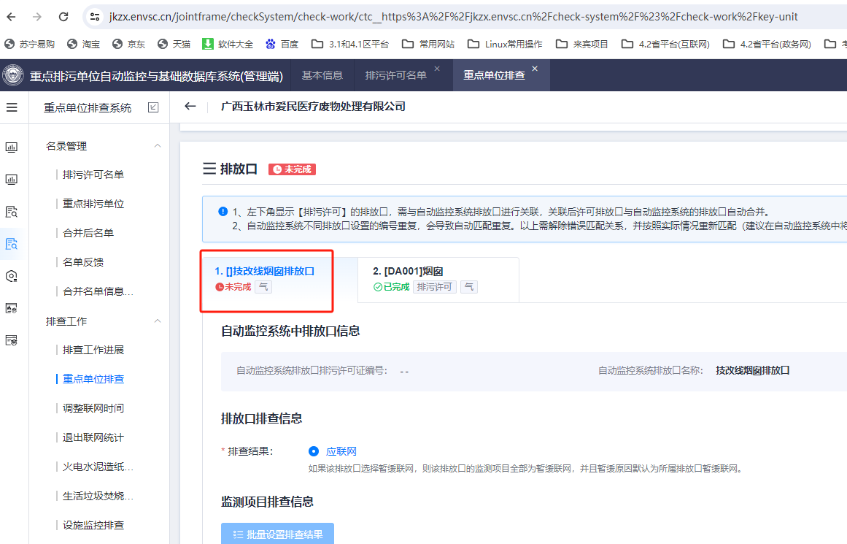

部级4.2平台基本信息截图

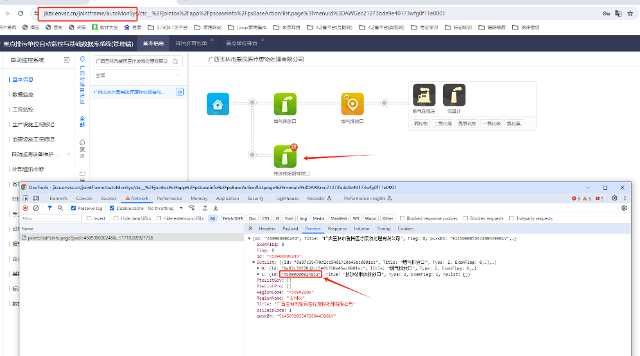

广西本地数据截图：

